技术交底书撰写模版
Disclosure Format
发明提案名称：一种使用多色彩空间进行率失真优化的视频编解码系统

本专利发明人：
技术问题联系人:
联系人电话：
E-MAIL：
该技术涉及项目及应用产品：

术语解释：(认为应该List出来的术语解释)
Terminology:
注意：

Notes:
1. 代理人并不是技术专家，交底书要使代理人能看懂，尤其是背景技术和详细技术方案，一定要写的全面、清楚。
1. The patent agent is not a professional in the filed. Therefore, if the disclosure must be understood by the agent, the background information and the detailed description should be full-around, and explicit.
2.英文缩写有中文译文，避免使用英文单词，最好在术语解释部分给出。
3.全文对同一事物的叫法应统一，避免出现一种东西多种叫法。
3. The wording should be uniform in the whole disclosure, and the multiple names of the same articles should be avoided.
4.认为需要保密的地方可在交底书中注明，对代理人不必保密。
4. The confedential part, in the view of the inventors, should be noted in the disclosures. There is no need to keep it a secret to the patent agent.
5. 专利法规定：

4. Patent Law states that
- 专利必须是一个技术方案，应该阐述发明目的是通过什么技术方案来实现的，不能只有原理，也不能只做功能介绍；
1) The disclosure/ invention should be a technique which can be realized. It should demonstrate how the invention is realized by a certain method. Pure theories, or function introduction is not accepted.

- 专利必须充分公开，以本领域技术人员不需付出创造性劳动即可实现为准。
2) The invention should be fully aired, to the extent that the technicians in the filed needn’t work creatively to achieve the same result.
本发明要解决的技术问题是什么？

What technical problems is this invention related to?
（对应现有技术的缺点，一一正面描述本发明所要解决的技术问题，本发明解决不了的，不用提供。）
(The invention should describes the technical problems this invention will deal with correspond with the shortcomings of the present techniques. No need to present the technical problems beyond this invention)
随着人工智能和深度学习技术的快速发展，在监控领域，基于卷积神经网络（CNN）算法的目标检测方法得到了广泛应用。一方面，从 RCNN 到 Fast RCNN，再到 Faster RCNN，不断刷新 mAP；另一方面，SSD、YOLO 则是将性能提高到一个非常高的帧率。在监控的边缘计算应用场景，如IPC、NVR、DVR等设备上，当前设备的算力和带宽都非常有限。为了满足实时目标检测的帧率要求，在这些设备上往往采用了算力要求较低的SSD、YOLO、MobileNet_SSD、MTCNN、DensNet等神经网络算法。然而，即使是这些相对低复杂度的算法，在常用的视频图像分辨率下（如1080P），其实时检测算力和带宽的要求仍然超过了当前大部分硬件的能力。
在当前框架下很难再有所突破，
为了进一步，挖掘视频、图像的压缩编码能力，
为了解决算力和带宽不足的问题，最常见的方法是对算法采用的神经网络进行简化（剪枝和低比特量化），但剪枝和低比特量化后的神经网络其目标检测的准确率往往有显著下降，漏检误检率明显上升，并且低比特量化还受限于硬件对量化bit的支持程度。另一些方法是降低目标检测的实际帧率，只检测关键帧，在非关键帧则采用低复杂度的目标跟踪算法来弥补检测帧率不够的问题，但是这种方法碰到物体运动较快时，可能会碰到漏检和跟踪出错的问题。还有一些方法，是牺牲算法的检测距离。比如删去SSD等网络的最后的小尺度特征卷积层，这样算力和带宽需求能减小，但会降低能检出目标的最大尺度，使得贴近摄像头的人脸或人形就无法检出；更常见的是对输入图像进行缩小，采用小输入尺寸的神经网络算法，但这样输入图像分辨率下降，限制了能检出目标的最小尺度，使得远处的人脸和人形等因为像素过少而无法检出。
而实际的监控应用场景复杂，监控设备既需要满足较高的目标检测准确率，又需要足够的帧率以抓到快速经过的目标，有时候还希望能在目标贴近摄像头或在远处经过时能检测到。

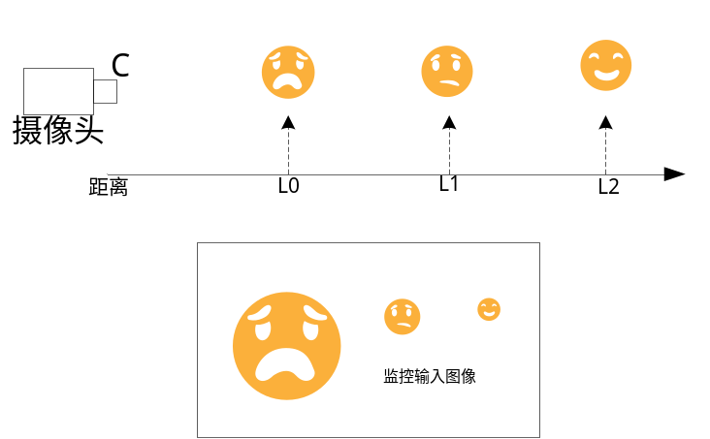

图1 目标在输入图像上尺寸与距离相关
值得注意的是，在监控视频中，处于近处的检测目标（人脸/人形/车型等）尺寸较大（如图1），在视频中其运动向量也相对较大，目标在画面上移动速度较快，需要较高的检测帧率才能避免漏检；而远处的检测目标在图像中尺寸相对较小，其运动向量也相对较小，在画面上移动速度较慢，可以采用较低的检测帧率进行检测。另一方面，基于神经网络的检测算法，其参数、网络结构常常对应指定的输入尺寸，检测输入图像尺寸不能随意调整，每改变一次输入尺寸都可能需要重新进行网络设计和训练。很多时候，原始图像和检测输入尺寸并不匹配，如果强行改变图像的长宽比进行缩放可能会降低目标检测的准确率，因此这时候需要将原始图像扩展黑边生成检测输入图，以适配检测网络的输入长宽比尺寸要求（图2）。这些黑边区图像参与计算实际浪费了算力和带宽，如果将黑边区用图像内容替代，可以充分利用算力提高检测性能。
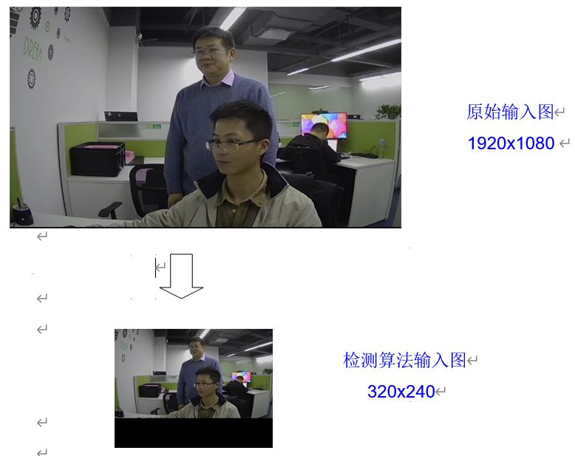

图2 检测算法输入图补黑边
基于以上原理，本发明设计了一个用于监控边缘计算设备上提升视频目标检测性能的方法：先设定多种不同大小或长宽比的矩形滑动窗，每种滑动窗按照设定的规则按帧在原始图像上移动到不同的位置。每帧检测时，将原始输入图像和各滑动窗子图像分别进行不同比例的缩放，原始图像缩小成较低分辨率，而滑动窗子图保持较高分辨率，再将缩放后的各图像组合拼接成一张尺寸小于原始图像的矩形输入图像，作为检测输入图像。最后采用对应输入尺度的神经网络目标检测算法对检测输入图像进行检测，并将各子图检测结果合并映射到原始输入图上。这一方法，使得采用较小输入尺寸的检测神经网络算法，也能实现对监控极远和极近目标的实时检测，从而提升监控边缘计算设备上目标检测功能的准确率、检测远近距离、帧率性能等要求，降低漏检和误检率。

- 详细介绍技术背景,并描述已有的与本发明最相近似的实现方案
Introduce the background information as detailed as possible, and describe the similar art concerning the present invention)
（包括两部分：背景技术及现有技术方案[大的技术背景和小的技术背景]，应详细介绍，以不需再去看文献即可领会该技术内容为准，如果现有技术出自专利、期刊、书籍，则提供出处）
(Two parts should be included: Background information and the present techniques ---general background and specific background. Detailed information should be presented, and the readers needn’t check the literature in order to grasp the present techniques. If the present techniques are from any patent, periodicals, or books, the resouces should be noted)

大部分视频、图像在进行编码前会将其转换到 YCbCr（亮度-蓝色色差-红色色差） 色彩空间
为了检测不同距离的目标，常用的方法是对原始图像进行多尺度缩放，生成多尺度金字塔图像组，然后对不同尺度的输入图分别检测。为了检测近处大尺寸目标，在缩小的图像上检测。为了检测远处目标，在高分辨率的大尺寸图像上检测。这种方法设计复杂，需要为每级图像尺度设计训练神经网络，并且其所需算力和带宽较高，不适用于本专利针对的算力和带宽受限的场景。

- 现有技术的缺点是什么？针对这些缺点，说明本发明的目的。
What are the disadvantages of the present techniques? Comared to the disadvantages, the objective of the present invention is presented.
（客观评价，现有技术的缺点是针对于本发明的优点来说的，本发明不能解决的缺点不必写；基于本发明能解决的问题写出发明的目的）
(Objective evaulation is essential here. The disadvantages of the present techniques are poposed compared to the advantages of the present invention. The disadvantages this invention can’t conquer should not be listed. The objective should be based on the problems this invention can solve)

3.1 如果找不出对比技术方案及其缺点，可用反推法，根据本发明的优点来找对应的缺点；
3.1 If there is no disadvantage of the present technique, counter deduce the corresponding problems according to the present invention.
3.2 本发明不能解决的缺点，不需提供；
3.2 No need to present the problems this invention can’t solve.
3.3 缺点可以是成本高、误码率高、反应速度慢等类似问题。
3.3 The problems or the disadvantages can be high cost, hight misamble codes, slow response speed, etc.

不同视频源（场景）中的色彩分布并不一致，因此在不同的色彩空间描述同一个场景，对应的数据统计特性也不一致，如图
由于视频编码是基于帧内预测和帧间预测进行的，而描述..
可以简单地归纳为：图像越平坦、数据波动越小

在监控设备硬件算力和带宽不足情况下，当前已有一些方法被提出用来降低选定人形车型等检测算法的算力和带宽需求。最常见的方法是对算法采用的神经网络进行剪枝和低比特量化，但剪枝和低比特量化后的神经网络，其目标检测的准确率往往有显著下降，漏检误检率明显上升，并且低比特量化还受限于硬件对量化bit的支持程度。另一些方法是降低目标检测的实际帧率，只检测关键帧，在非关键帧则采用低复杂度的目标跟踪算法来弥补检测帧率不够的问题，但是这种方法碰到物体运动较快时，可能会碰到漏检和跟踪出错的问题。还有一些方法，是牺牲算法的检测距离。比如删去SSD等网络的最后的部分卷积层，这样算力和带宽需求能减小，但会降低能检出目标的最大尺度，使得贴近摄像头的人脸或人形就无法检出；更常见的是对输入图像进行缩小，采用小输入尺寸的神经网络算法，但这样输入图像分辨率下降，限制了能检出目标的最小尺度，使得远处的人脸和人形等因为像素过少而无法检出。
已有的低复杂度优化方法，都无法在检测准确率、帧率、最远和最近检测距离等方面面面俱到，只适合特定的应用场景。而实际的监控应用场景复杂，监控设备既需要满足较高的目标检测准确率，又需要足够的帧率以检测快速经过的目标，还需要对近处的大尺度目标和远处的小尺度目标都能检测到。为了检测不同距离的目标，常用的对原始图像多尺度缩放后，不同尺度分别检测的方法，复杂度较高，不适用于本专利针对的算力和带宽受限的场景。
本发明的目的，是利用监控视频图像中检测目标在远处和近处的运动向量大小不同的特点，将远处小目标低帧率检测和近处目标高帧率检测相结合，并利用拼接图像适配单一输入尺度检测神经网络可以简化算法设计复杂度和提升有效算力的特点，降低监控边缘计算设备上目标检测算法的算力和带宽需求，优化目标检测距离。

4、本发明技术方案的详细阐述，应该结合流程图、原理框图、电路图、时序图进行说明
4. Detailed description of the embodiments should be combined with the flow chart, principle figure, circuit diagram, time-sequence diagram， etc.

（越详细越好，至少要提供2页；发明中每一功能的实现都要有相应的技术实现方案；所有英文缩写都应有中文注释；所有附图都应该有详细的文字描述，以别人不看附图即可明白技术方案为准；同时附图中的关键词或方框图中的注释都尽量用中文；方法专利都应该提供一个流程图，并提供相关的系统装置）。
( Detailed description should be given, at least in two pages. Each function realized in the invention should have a corresponding technique realizatin. All English abbreviations should have the corresponding English notations. All the figures should have detailed wording explanations, to the extent that people can uncerstand the invention, just reading the wording explanations. Meanwhile, the key words and the notations in the figures should better be used in Chinese. The method patent should be presented with a flow chart, and the related system apparatus)

4.1 本部分为专利申请最重要部分，需要详细提供；
4.1 This part is the most important part in the disclosure, which needs detailed information.

4.2 专利必须是一个技术方案，应该阐述发明目的通过什么技术方案来实现的，不能只有原理，也不能只做功能介绍；
4.2 The disclosure/ invention should be a technique which can be realized. It should demonstrate how the invention is realized by a certain method. Pure theories, or function introduction is not accepted.
4.3 附图一方框图、黑白方式提供，可不必提供彩色图例；
4.3 The figures should be square frames, in white and black, instead of colors.
4.4 对于软件、业务方法，除提供流程图外，还应提供相关的系统装置；
4.4 As to the software or the operational approach， besides the flow chart, there should be related system apparatus.
4.5必须结合流程图、原理框图、电路图、时序图等附图进行说明，每个图都应有对应的文字描述，以他人不看附图即可明白技术方案为准。
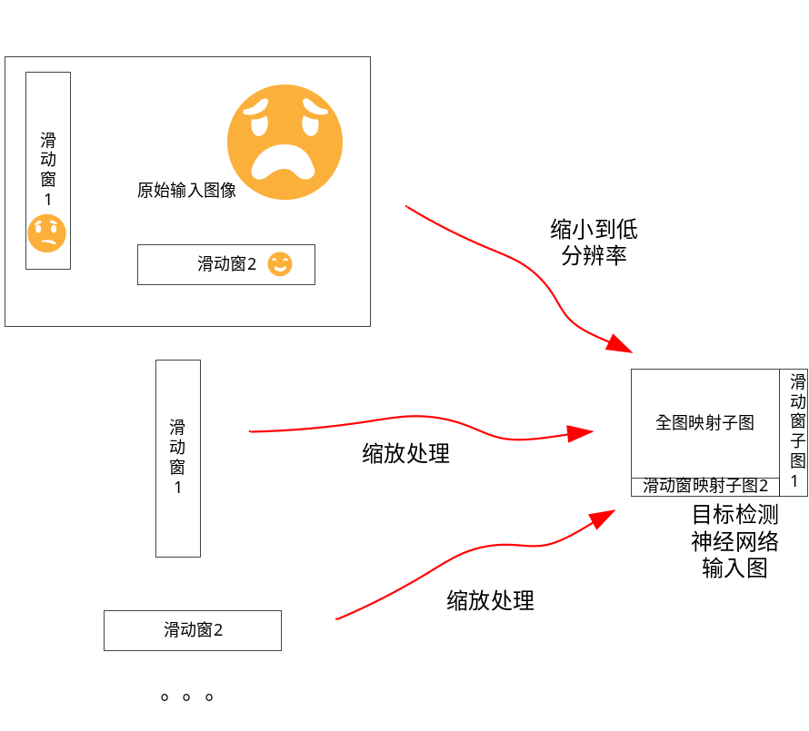4.5 Illustrations should be accompanied by the flow chart, the theory frame, the circuit diagram, and time-sequence diagram. Each figure should have its own wording illustration, which shoud make the people understand the art without checking the figure.

图3 原始图像和滑动窗经缩放拼接生成目标检测神经网络输入图

本发明提出的提升监控视频设备的目标检测距离的方法如下：
- 根据当前设备算力确定所采用的目标检测神经网络算法的输入尺寸，以及对应输入尺寸下算法能检测到目标的最小检测尺寸和最大检测尺寸。
- 按给定检测神经网络的输入尺寸，将检测网络输入矩形分割成若干矩形子图区，如图3的例子所示，每个矩形子图都应大于算法能检测的最小检测尺寸。其中一个子图区的长宽比保持与原始输入图像的长宽比相同（称为全图映射子图），剩下的矩形子图称为滑动窗映射子图。图3的例子中，分割结果包含2个滑动窗映射子图。全图映射子图的大小，对应原始图像的某一缩小比例。因此全图映射子图的大小对应了原始图像上目标能被检测到的某一大小范围，也就是对应了离摄像头某段距离范围的目标。
本文提出的一种各矩形子图的分割方法如下：
- 先在检测算法输入矩形上确定全图映射子图的大小。根据最近检测距离L0的目标在原始图像上的大小，选择合适的初始缩放比例，使得原始图像上的最近目标缩放后小于算法能检测的最大目标尺寸，以便在全图映射子图上检测到最近距离目标，同时给各滑动窗映射子图留下足够空间。原始图像到全图映射子图的缩放比例确定后，同时也确定了全图映射子图上能检测到的最远检测距离L1，即全图映射子图上最小检测尺寸在原始图像上对应的目标大小。
- 接着，在剩下的空间上，选择一个合适的矩形大小区域分割为一个滑动窗映射子图，使原始图像上距离L1的目标缩小后，可以落在滑动窗映射子图内，并且能够被检测算法检测到（即大于最小检测尺寸）。按照缩放比例，这一滑动窗映射子图对应原始图像上一定大小的滑动窗区域。滑动窗每帧按照设定的规则移动，在一定周期内扫描完原始图像全图。调整缩放比例，使得原始图像上最远检测距离L2的目标能被检测到（即距离L2的目标缩小后大于最小检测尺寸，并且距离L2的目标在原始图像上停留所用时间长于一轮滑动窗扫描时间）。滑动窗移动的规则，可以是从左往右从上往下顺序匀速扫描全图，也可以按照特定的顺序扫描全图（包括随机移动），还可以根据检测结果自适应调整滑动窗移动速度或停留时间。
- 依次确定其他滑动窗映射子图大小。重复步骤4，将最远检测距离逐步扩展，直到没有合适空间用来设置为滑动窗映射子图。
- 调整各子图大小和对应缩放比例，使得检测距离最远。回归3~5的过程，调整各子图的大小和缩放比例，使得检测距离最远。
- 每帧检测时，将原始输入图像和各滑动窗位置子图像分别按比例缩放，再将缩放后的各图像组合拼接成矩形输入图像，作为检测输入图像。最后采用对应神经网络目标检测算法对检测输入图像进行检测，并将各子图检测结果合并映射到原始输入图上。

本发明提出的方法，使得原始图像缩小成较低分辨率的全图映射子图，采用高帧率来检测近处目标，而各滑动窗子图保持了较高分辨率，采用较低帧率来检测远处目标。从而使得监控边缘计算设备在使用小输入尺寸的神经网络目标检测算法时，能尽可能的检测到近处和远处的目标。
本发明提出的全图映射子图和滑动窗子图拼接成矩形输入图像送目标检测神经网络的检测方法，还可以用于由原始输入图像局部区域经旋转缩放或者其他颜色处理后生成滑动窗子图的应用场景，用于提升多方向（如倒立、横倒）或不同景深模糊程度下的目标检测性能。

- 本发明的关键点和欲保护点是什么？

What is the key point or the target of this invention?
（发明内容部分提供的是为完成一定功能的完整技术方案，在本部分是提炼出技术方案的关键创新点，列出1、2、3...，以提醒代理人注意，便于专利代理人撰写权利要求书）
(The main body of the disclosure is to provide a complete technique art which can realize a certain function. Hereby the key points should be listed in the title of 1. 2 , 3, etc. to attract the attention of the patent agent, who will draft the patent application easily)

5.1简单点明；
5.1 State the points simply.
5.2 具体可以是根据6部分能给本发明带来有益效果的关键技术点。
Base what is in the Section 6, and present the key techniques which bring the good outcome.
- 本发明提出了一种提升小输入尺寸视频目标检测神经网络算法性能的方法。先设定多种不同大小或长宽比的矩形滑动窗，每种滑动窗按照设定的扫描规则按帧在原始图像上移动到不同的位置。每帧检测时，将原始输入图像和各滑动窗子图像分别进行不同比例的缩放，原始图像缩小成较低分辨率，而滑动窗子图保持较高分辨率，再将缩放后的各图像组合拼接成一张尺寸小于原始图像的矩形输入图像，作为检测输入图像。最后采用对应输入尺度的神经网络目标检测算法对检测输入图像进行检测，并将各子图检测结果合并映射到原始输入图上。
- 本发明提出的矩形子图分割方法，由近至远，根据原始图像上目标大小和距离的对应关系，以及目标在图像内停留时间与滑动窗扫描周期的制约关系，逐步确定各段距离范围内目标对应的子图大小和缩放比例。

6、与第2条所属的最好的现有技术相比，本发明有何优点
Compared to the present techniques listed in Section2, list the advantages of this invention.
（结合发明内容简单介绍，一两个自然段即可）
Combine the brief introduction of this invention, and summarize in one or two paragraphs.
6.1 结合技术方案来描述，做到有理有据，即用推理或因果关系的方式推理说明；
6.1 Illustrate the points, based on the present techniques. Make the points standable, and illustrate them with deduction.
6.2 可以对应3部分所要解决的技术问题或发明目的来描述。
6l2 Illustrate the points, compared to the problems which are mentioned in Section 3.
本发明提出的提升小输入尺寸神经网络目标检测算法检测距离的方法，和常用的多尺度目标检测方法相比具有以下优点。
- 常用的多尺度目标检测方法需要检测从高到低多级分辨率的输入图，计算所需的算力和带宽都较大。而本发明提出的方法，可以仅采用于小输入尺寸目标检测算法而达到近似的检测距离，更适合算力和带宽受限制的监控边缘计算应用场景。
- 常用的基于神经网络的多尺度检测方法需要为每个输入尺度设计相应的网络，设计和训练网络的复杂度更大。而本发明提出的方法仅采用固定的输入尺度，可以简化神经网络训练和设计。
- 当原始图像和神经网络输入尺寸长宽比不一致时，原有的添加黑边的方法会浪费算力和带宽。而本发明提出的方法可以充分利用硬件性能，使所有算力都得到充分利用，提升目标检测设备的检测能力。

7、针对4中的技术方案，是否还有别的替代方案同样能完成发明目的？
7. Is there any replace for the techniques in Section 4, which can achieve the same result?

7.1 如果有，请尽量写明，内容的提供可以扩大专利的保护范围，防止他人绕过本技术去实现同样的发明目的；
7.1 If yes, try to list as clear as one can. What is listed can enlarge the protection filed of the present invention, and prevent the outsiders from achieving the same result with the other techniques.

7.2 所述替代可以是部分结构、器件、方法步骤的替代，也可以是完整的技术方案。
7.2 The mentioned replace can be the replace of part of the structure, instrument, method, or the replace of the complete technique.

8、其他有助于专利代理人理解本技术的资料
8. The other information which can help the patent agent to grasp the essence of the invention.
（给代理人提供更多的信息，可以有助于代理人更好更快的完成申请文件）
( Provide the agent with more information, which can help the agent to draft the patent to the desired extent.)

